Vendas da Nestlé crescem 11,5% no Brasil
Lílian Cunha e Assis Moreira

Multinacional acaba de comprar mina de água mineral em São Paulo e fará mais aquisições em 2010

A flutuação de preços das commodities foi o maior desafio enfrentado pela Nestlé Brasil no primeiro semestre deste ano. Mas a variação de preços das matérias primas, segundo Ivan Zurita, presidente da companhia no país, não foi suficiente para conter a expansão do consumo. As vendas da empresa na primeira metade do ano atingiram R$ 4,5 bilhões, com crescimento de 11,5% em relação ao mesmo período de 2009. A taxa é mais que o dobro da evolução das vendas mundiais da multinacional, que divulgou ontem faturamento de 55,3 bilhoes de francos suíços (US$ 50,73 bilhões), com alta de 5,7%.

"Os preços tiveram um flutuação incrível, mas conseguimos não repassar a maior parte desses aumentos", disse Zurita ao Valor. "Apenas alguns produtos, como o leite, que subiu 18% nesses seis meses, tiveram que ser reajustados, mas mesmo assim não repassamos toda a alta. Absorvemos parte do impacto com gestão de gastos".

Mundialmente, a Nestlé aumentou os preços de seus produtos em 1,5%. Os gastos com marketing subiram 14% no primeiro semestre.

O controle com as despesas, segundo Zurita, não brecou os investimentos da empresa no Brasil. "Nosso investimento em marketing e em tecnologia é, neste ano, o dobro do que foi em 2007, por exemplo". Todas as 30 fábricas, disse, estão passando por melhorias tecnológicas. Do orçamento de R$ 1 bilhão em investimentos previstos para 2010, segundo ele, R$ 350 estão sendo destinados para esse fim. Outros R$ 750 milhões serão usados para aquisições.

Uma delas, segundo Zurita, foi fechada nos últimos dias. "Acabamos de comprar uma mina de água mineral nos arredores de São Paulo, para reforçar nossa distribuição na capital paulista", disse o executivo. A mina chama-se Mina Ouro. "Infelizmente, ainda não posso dar detalhes sobre a localização e o valor do negócio".

Na Suíça, durante a divulgação dos resultados globais do semestre, a Nestlé avisou que seu futuro crescimento será turbinado por aquisições pequenas, tanto em países emergentes como desenvolvidos. Este ano, a maior fabricante mundial de alimentos comprou empresas com vendas anuais de US$ 2,5 bilhões. Mas seu poder de fogo será ampliado enormemente neste trimeste, com os US$ 28 bilhões que receberá da Novartis pela venda de sua fatia na Alcon.

De janeiro a junho, o crescimento orgânico (sem aquisições e desinvestimentos) da companhia foi de 6,1%, bem além do que os rivais conseguiram. E o lucro líquido alcançou 5,5 bilhões de francos suíços (US$ 4,86 bilhões), numa alta de 7,5%.

O grupo diz ter se beneficiado de uma "distribuição mais ampla" de seus produtos nos mercados emergentes, que já representam 35% de suas vendas totais, e da comercialização de produtos de melhor qualidade globalmente. O crescimento dos negócios nos emergentes foi de 11% e mais ainda no Bric (Brasil, Rússia, Índia e China), comparado a 2,5% na Europa ocidental e 6% na América do Norte. O diretor financeiro, Jim Singh, disse não ver até agora sinal de desaceleração nos emergentes.

"O Brasil já é segundo maior mercado, perdendo só para os estados Unidos", disse Zurita, acrescentando que as vendas da companhia, que no ano passado somaram R$ 16 bilhões, deverão crescer entre 10% e 12% neste ano.

A Nestlé espera que a fatia de vendas nos emergentes - hoje de 35% - alcance 45% até 2020, comparado a 28% em 2000. Os investimentos previstos para essas regiões confirmam a meta. De 2010 a 2012, são US$ 1,5 bilhão nos países do Bric, US$ 1,6 bilhão na América Latina, US$ 2 bilhões na Ásia e US$ 1 bilhão na África.

Os mercados emergentes também são prioridade para a Unilever, que só teve crescimento orgânico de 3,8% no primeiro semestre. Seu presidente Paul Polman, ex-diretor para América Latina na Nestlé, diz não ver crescimento significativo na Europa e EUA pelos próximos cinco anos, pelo menos.

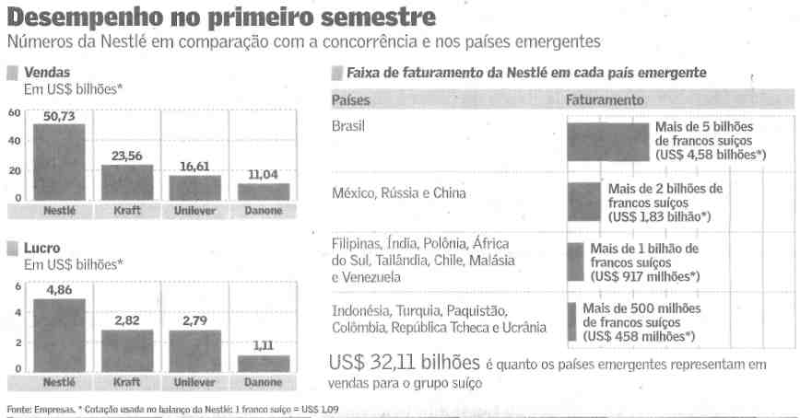

Fonte: Valor Econômico, São Paulo, 12 ago. 2010, Empresas, p. B4.

